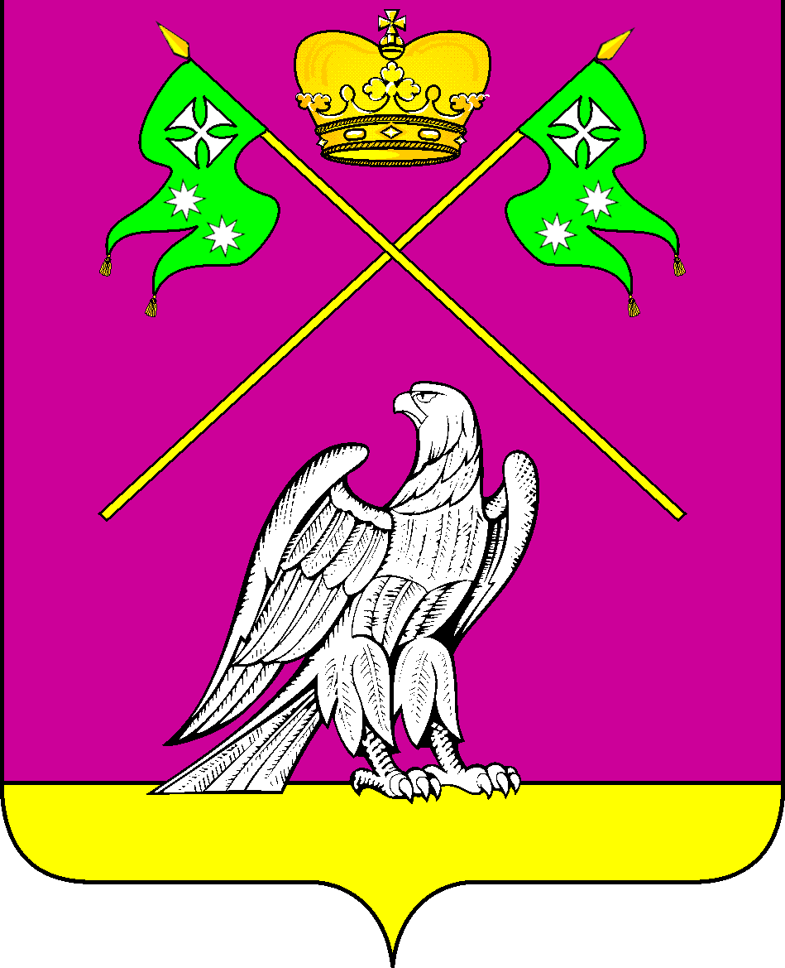

СОВЕТ МУНИЦИПАЛЬНОГО ОБРАЗОВАНИЯ
ВЫСЕЛКОВСКИЙ РАЙОН

Очередная ХХIV-я сессия III созыва

Р Е Ш Е Н И Е

от 26 февраля 2018 года № 2-204

ст-ца Выселки

О победителе смотра-конкурса
«Лучший орган территориального общественного самоуправления» муниципального образования Выселковский район

В соответствии с Постановлением Законодательного Собрания Краснодарского края от 28 февраля 2007 года № 2936-П «О краевом конкурсе на звание «Лучший орган территориального общественного самоуправления», Постановлением Законодательного Собрания Краснодарского края от 20 ноября 2013 года № 751-П «О внесении изменений в постановление Законодательного Собрания Краснодарского края «О внесении изменений в некоторые постановления Законодательного Собрания Краснодарского края» и распоряжением главы муниципального образования Выселковский район от 26 июня 2007 года № 252-р «О проведении смотра-конкурса на «Лучший орган территориального общественного самоуправления» в Выселковском районе, и изучив предоставленные результаты смотра-конкурса администрациями муниципальных образований сельских поселений муниципального образования Выселковский район Совет муниципального образования Выселковский район р е ш и л:
1. На основании Положения о смотре-конкурсе на «Лучший орган территориального общественного самоуправления» и предоставленных материалов по результатам смотра-конкурса в муниципальных образованиях сельских поселений муниципального образования Выселковский район признать победителями районного смотра-конкурса квартальные комитеты:
I место – ТОС «Квартал № 5» Газырского сельского поселения муниципального образования Выселковский район (руководитель Плахтий Лариса Борисовна);
II место – ТОС «Квартальный комитет № 3» Новобейсугского сельского поселения Выселковского района (руководитель Кирик Петр Васильевич);
III место – ТОС «Квартальный комитет № 2» Березанского сельского поселения муниципального образования Выселковский район (руководитель Прокопец Юрий Яковлевич).
2. Поручить администрации муниципального образования Выселковский район предоставить материалы о результатах районного смотра-конкурса для участия в краевом конкурсе «Лучший орган территориального общественного самоуправления».
3. Опубликовать данное решение в газете «Власть Советов».
4. Контроль за исполнением настоящего решения возложить на заместителя главы муниципального образования Выселковский район Н.В.Карабут.
5. Настоящее решение вступает в силу со дня его подписания.

Глава муниципального образования Председатель Совета
Выселковский район муниципального образования
Выселковский район
С.И.Фирстков Н.С.Сочивко

